## 1，web技术的分工

1. **HTML是网页内容的载体**。内容就是网页制作者放在页面上想要让用户浏览的信息，可以包含文字、图片、视频等。

2. **CSS样式是表现**。就像网页的外衣。比如，标题字体、颜色变化，或为标题加入背景图片、边框等。所有这些用来改变内容外观的东西称之为表现。

3. **JavaScript是用来实现网页上的特效效果**。如：鼠标滑过弹出下拉菜单。或鼠标滑过表格的背景颜色改变。还有焦点新闻（新闻图片）的轮换。可以这么理解，有动画的，有交互的一般都是用JavaScript来实现的。

## 2，HTML页面标签

|  |  |  |
| --- | --- | --- |
| <head>     <title>...</title>     <meta>     <link>     <style>...</style>     <script>...</script> </head> | body：  <p>段落文本</p>  <hx>标题文本</hx> (x为1-6)  <em>需要强调的斜体文本</em>  <strong>需要强调的粗体文本</strong>  <span>文本</span>   标签是没有语义的，它的作用就是为了设置单独的样式用的  <q>引用文本</q>   自动加上引号  **<**blockquote>引用长文本</blockquote>  自动缩进，无引号 | body：  &nbsp;  空格  <hr/>   水平横线  <address>联系地址信息</address>  <code>一行代码语言</code>  <pre>语言代码段</pre>  会保留代码格式  <div  id="版块名称">…</div>   区域容器  <a  href="目标网址"  title="鼠标滑过显示的文本">链接显示的文本</a> |
| <ul>   无顺序列表   <li>[信息](http://www.zuowen.com/e/20130805/51ff0eacd8d21.shtml)</li>   <li>[信息](http://www.zuowen.com/e/20130805/51ff0eacd8d21.shtml)</li>    ...... </ul> | <ol>   有顺序列表    <li>[信息](http://www.zuowen.com/e/20130805/51ff0eacd8d21.shtml)</li>    <li>[信息](http://www.zuowen.com/e/20130805/51ff0eacd8d21.shtml)</li>    ......  </ol> | <a href="目标网址" **target="_blank"**>click here!</a>  在新标签页打开网址  <img src="图片地址" alt="下载失败时的替换文本" title = "提示文本"> |

## 3，HTML中的表格

1、<table>…</table>：整个表格以<table>标记开始、</table>标记结束。

2、<tbody>…</tbody>：当表格内容非常多时，表格会下载一点显示一点，但如果加上<tbody>标签后，这个表格就要等表格内容全部下载完才会显示。如右侧代码编辑器中的代码。

3、<tr>…</tr>：表格的一行，所以有几对tr 表格就有几行。

4、<td>…</td>：表格的一个单元格，一行中包含几对<td>...</td>，说明一行中就有几列。

5、<th>…</th>：表格的头部的一个单元格，**表格表头。**

6、表格中列的个数，取决于一行中数据单元格的个数。

 table中常用的辅助标签

|  |
| --- |
| <table summary="表格简介文本">   不会显示出来，用于增强表格可读性  **<caption>标题文本</caption>    在表格上方添加标题** |

## 4，超链接<a>中href的多种格式

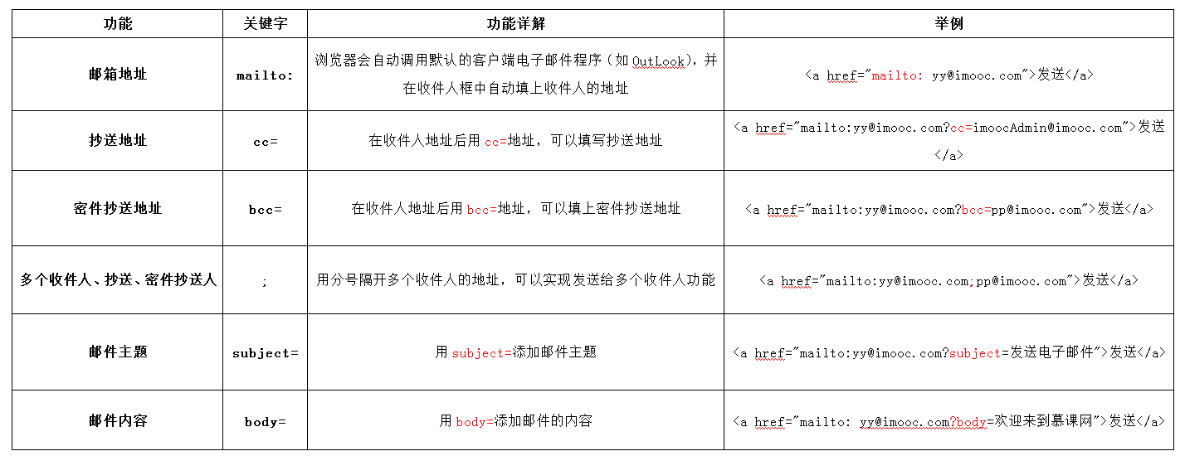

## 5，form表单

语法：

<form method="传送方式" action="服务器文件">

**讲解：**

1.**<form> ：**<form>标签是成对出现的，以<form>开始，以</form>结束。

2.**action** **：**浏览者输入的数据被传送到的地方,比如一个PHP页面(save.php)。

3.**method** **：** 数据传送的方式（get/post）

form中可以使用的子元素如下：

|  |  |
| --- | --- |
| <input type="text/password" name="名称" value="文本" /> | <textarea  **rows="行数"** **cols="列数"**>文本</textarea> |
| <input   type="radio/checkbox"   value="值"    name="名称"   checked="checked"/> | <select  multiple="multiple">   下拉列表选项（是否多选）    <option value="" selected="selected">文本</option>  </select> |
| <input   **type="submit"**   value="提交">  <input **type="reset"** value="重置"> | <label for="控件id名称">  当用户单击选中该label标签时，浏览器就会自动将焦点转到和标签相关的表单控件上 |